

Adozione testi Scolastici 2025/26

Sei un docente ? Questa guida è per te!

- Accedi al programma Adozioni Testi Scolastici dal portale Argo con le tue credenziali (quelle che usi per l'accesso a didUP), seleziona  quindi scegli la scuola e clicca su .
- Osserverai le classi in cui insegni nell'anno 2025/26; ora clicca su per selezionare una classe.
- Nella finestra di lavoro, seleziona in basso i testi del 2024/25 (che corrispondo alla materia che insegni); per riconfermarli nella stessa classe del 2025/26, usa il pulsante
I coordinatori di classe operano su tutte le materie della classe.
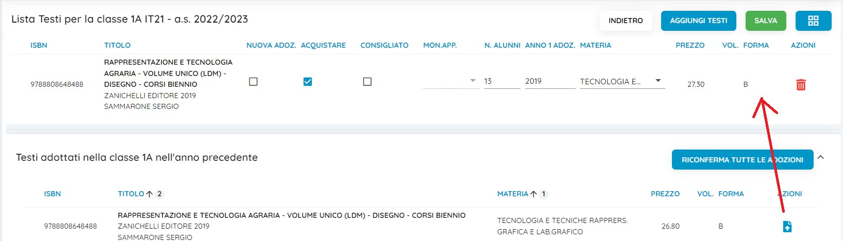

- Per adottare testi prelevandoli dal catalogo libri della scuola clicca sul pulsante .
- Per aggiungere testi dal catalogo AIE (non ancora presenti nell'archivio scolastico) oppure testi occasionali non presenti nel catalogo, clicca sul pulsante  è quindi su  e quindi opta per .
- Clicca sul pulsante in alto a destra.
Salva

Controlli
  - Un testo con l'indicazione Nuova Adozione , dovrà essere contrassegnato come consigliato o

acquistare.
  - I flag acquistare e consigliato sono esclusivi; in caso di testo consigliato, è obbligatoria l'indicazione
monografia o approfondimento.
  - Non è possibile immettere il flag Acquistare su un testo fuori catalogo .

